Billund Lokalafdeling

Inviterer på bustur til ”Enemærkets Hostahave” i Ringkøbing
Tirsdag den 5. september 2023

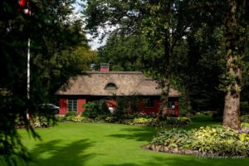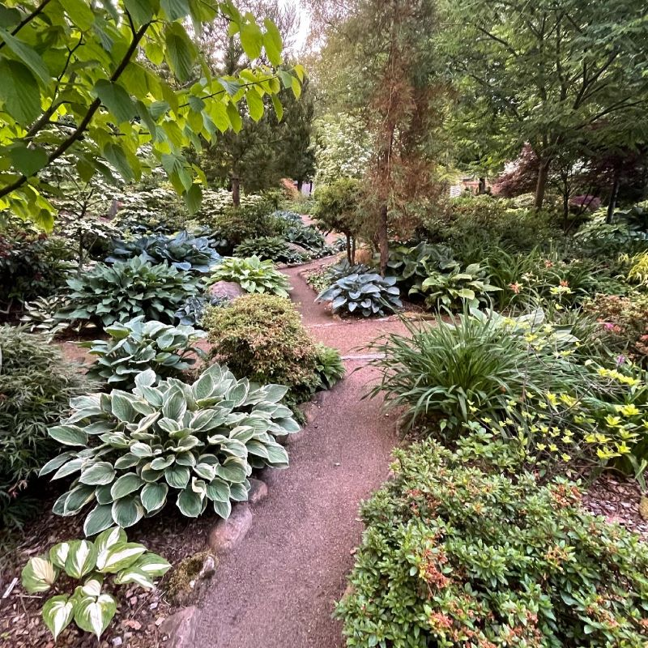
Haven består af 1700 forskellige hostaer, 300 dagliljer samt et overflødighedshorn af rododendroner, azalea, smukke træer og buske. Så her er noget for enhver haveinteresseret. ”Enemærkets Hostahave” er Danmarks største private samling af hostaer og haven er på ca. 2 ha. Haveanlægget er bygget op omkring de store plæner med mange bede hvor man kan fordybe sig i de smukke hostaer, dagliljer og mange andre smukke specielle træer, buske mm.
Ansager Turist kører for os, og bussen starter ved Vorbasse Sognehus, Kirkegade 19, Vorbasse kl. 12.00 og samler op ved Hejnsvig Kirke kl. 12.10, og igen ved Lild, Grindsted kl. 12.25 og i Sdr. Omme ved Hallen kl. 12.40, hvorefter turen gå direkte til Ringkøbing, hvor vi bliver budt velkommen af indehaverne, som vil fortælle om deres projekter. Der vil blive serveret kaffe og kage, og mulighed for at bese hele parken og også mulighed for at købe hostas. På hjemturen kører vi nord om Ringkøbing Fjord til Søndervig og Hvide Sande, og på vejen hjem får vi en sandwich samt øl og vand.
Vi har halsteleslynger med.
Alle er meget velkommen til at deltage på turen, som koster kr. 250 for medlemmer og kr. 300 for ikke medlemmer.
Tilmelding til Ivan Kjær, Sdr. Omme mail: ivankjaer@hotmail.com tlf. 30618304
eller Kristian Hansen, Vorbasse mail: karinogkristian@gmail.com tlf. 30128351
eller mobilepay til: 30128351 senest den 29. august
Mange venlige hilsner
Høreforeningen

Følg os på vores hjemmeside: www.billund-hoereforening.dk

